# Creando Controller API Rest por Entidad

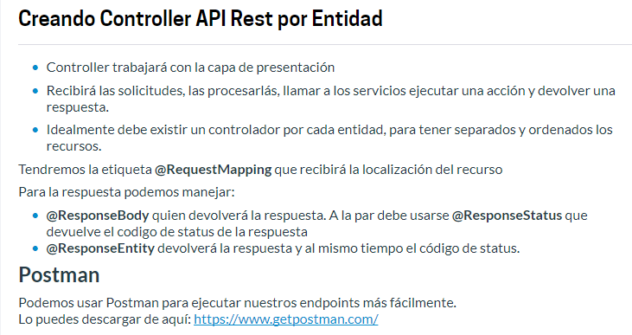

ERRORES

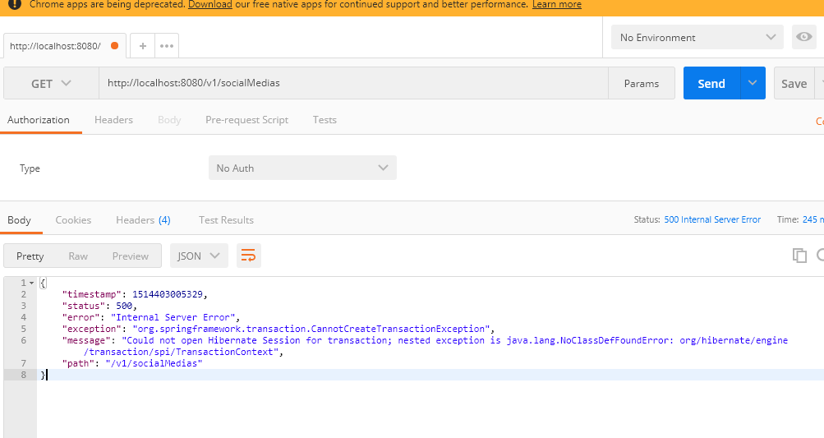

SOLUCION

